绍兴市第一中学2021年度个税汇算清缴通知
各位教工：
您好！根据《中华人民共和国个人所得税法》相关政策，每年6月30日前需对上一年度个人所得税进行汇算清缴。
今年由于审计检查，学校需把所有由本单位发放的所有收入均由学校申报代扣，形成的个税将从各位教工的后续薪金工资中代扣，感谢各位教工的配合。汇算清缴流程详见一下操作步骤，请注意之前已做过汇算清缴和未做过汇算清缴的老师操作步骤有所不同。
汇算清缴操作流程：
第一步：登录个人所得税APP-我要办税-专项附加扣除填报-选择查询年度2021-根据您2021年实际情况，补充填写或修改2021年专项附加扣除。详情可见下图。大病医疗可通过手机下载“国家医保服务平台”APP注册后查询年度费用。
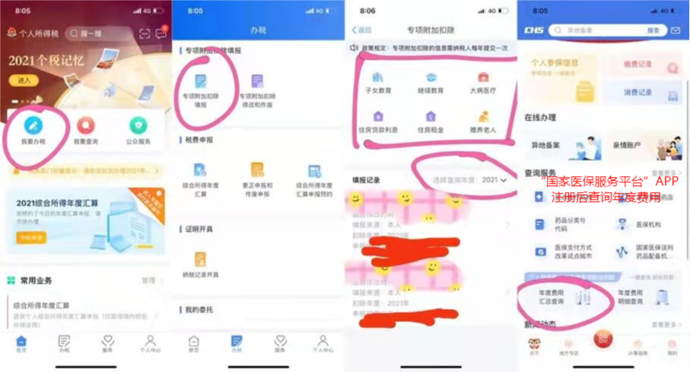
未做过汇算清缴的老师按如下步骤操作
第二步：填报完专项附加扣除后，请点击返回首页-综合所得年度汇算-选择2021年度-我需要申报表预填服务-开始申报-我已阅读并知晓-下一步-工资薪金-点击“存在奖金，请在详情中确认”-可选择全部并入综合所得计税和单独计税（哪种方式划算选择哪个），保存后点击返回-查看左下角应纳税所得额-提交，此时如果当时选择是单独计税，可以返回至工资薪金界面将奖金计税方式修改成全部并入综合所得计税，同步上述操作，对比所缴税额选择划算的。详情可见下图。
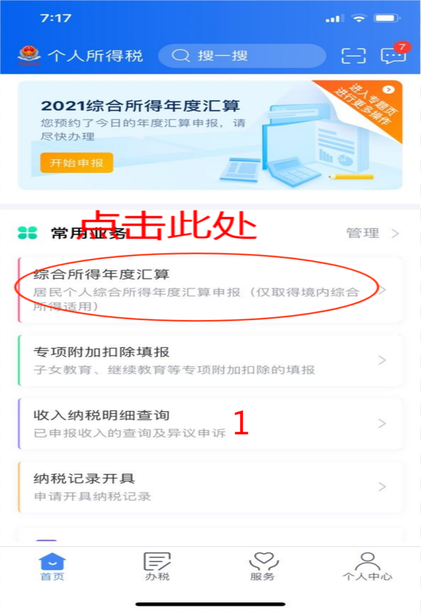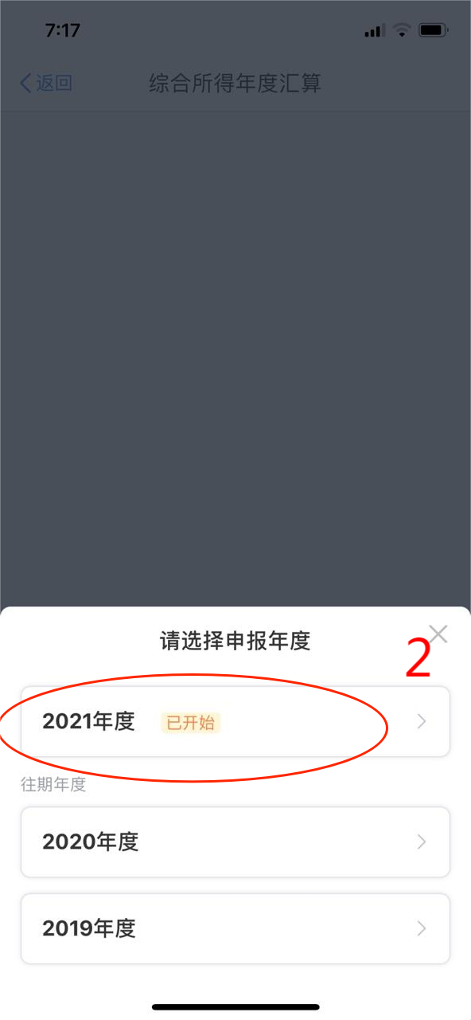

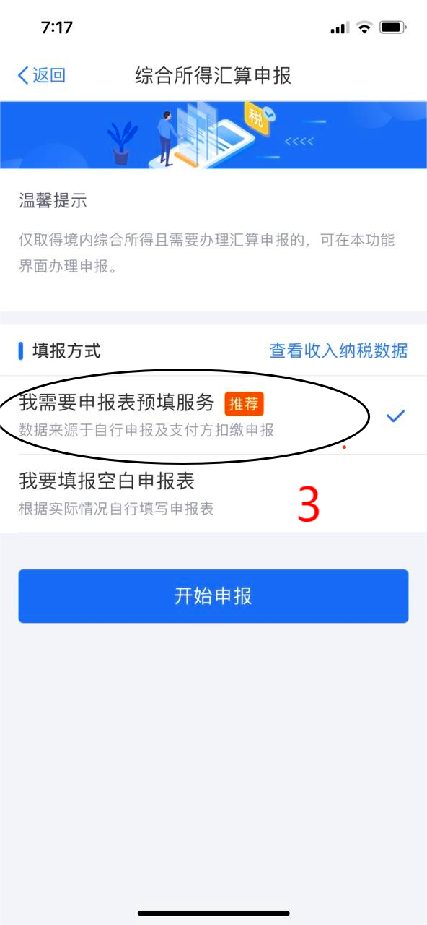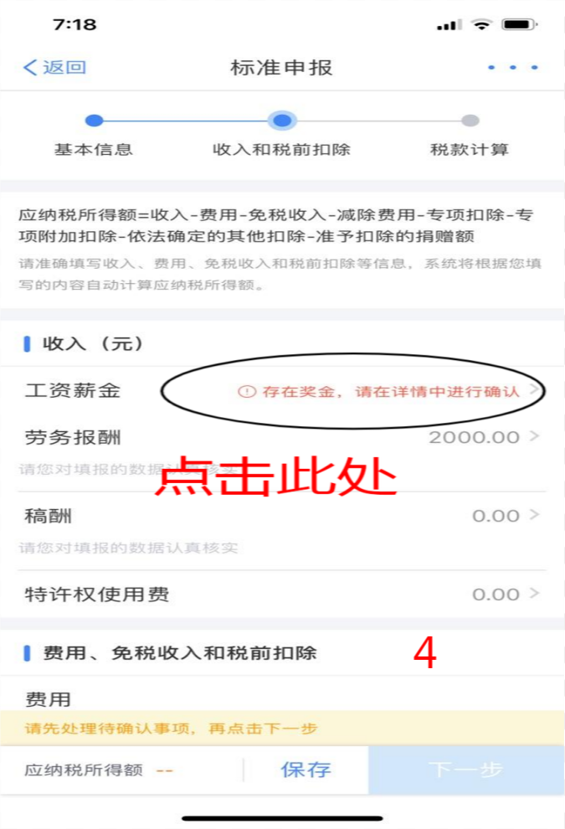

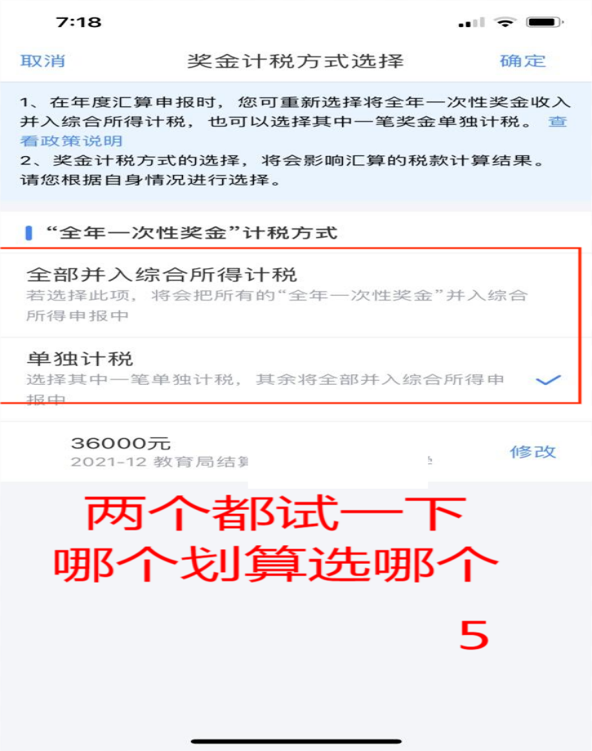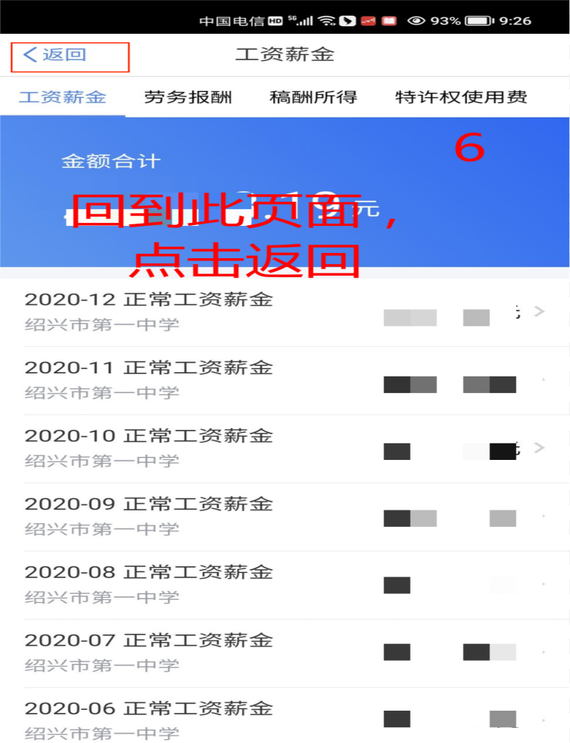

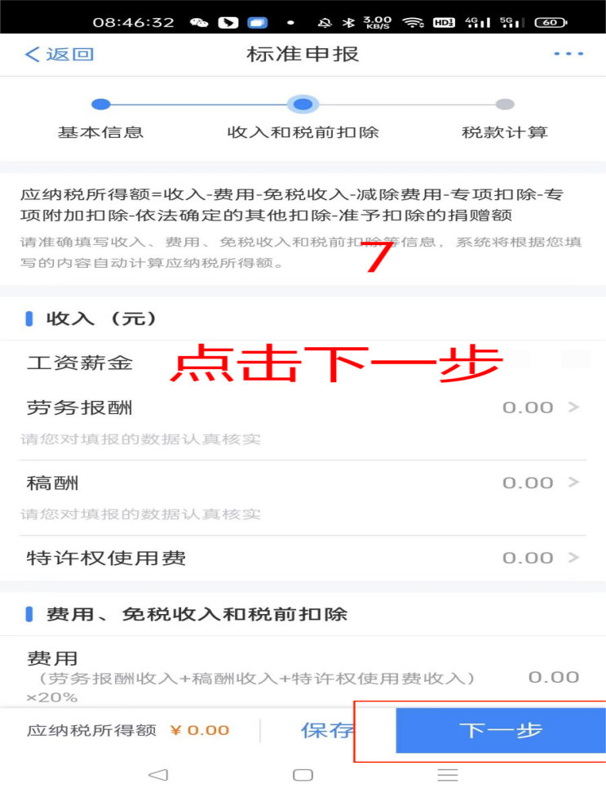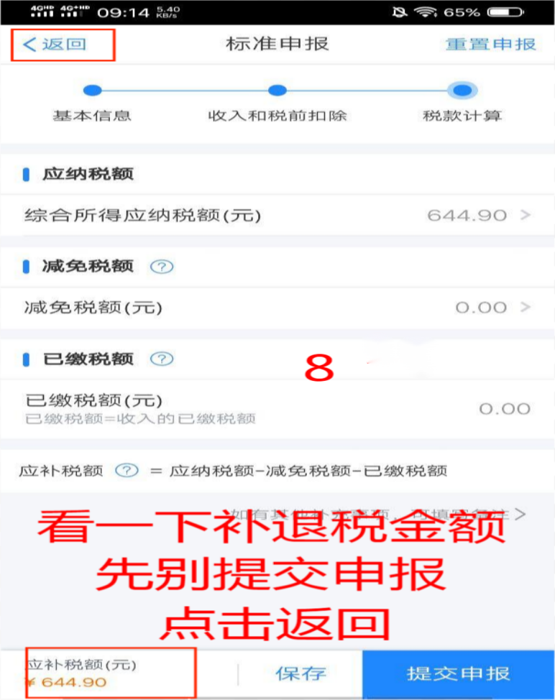
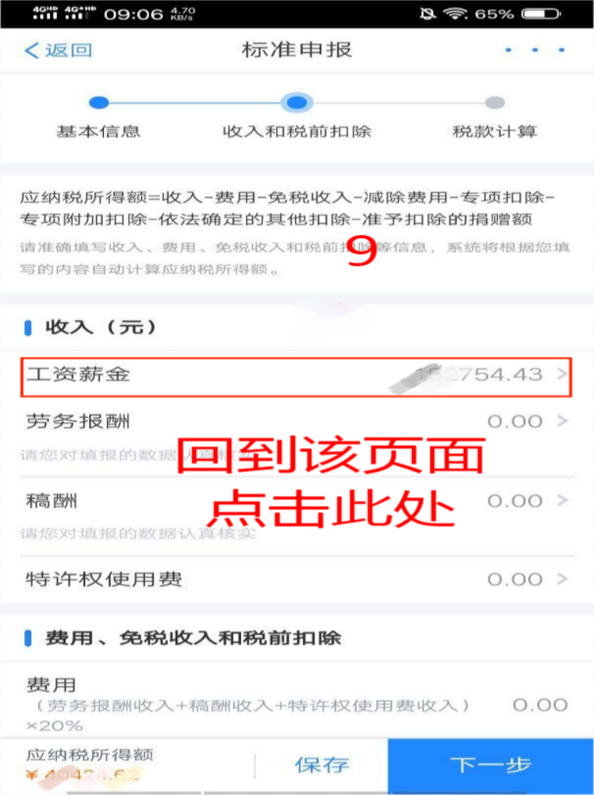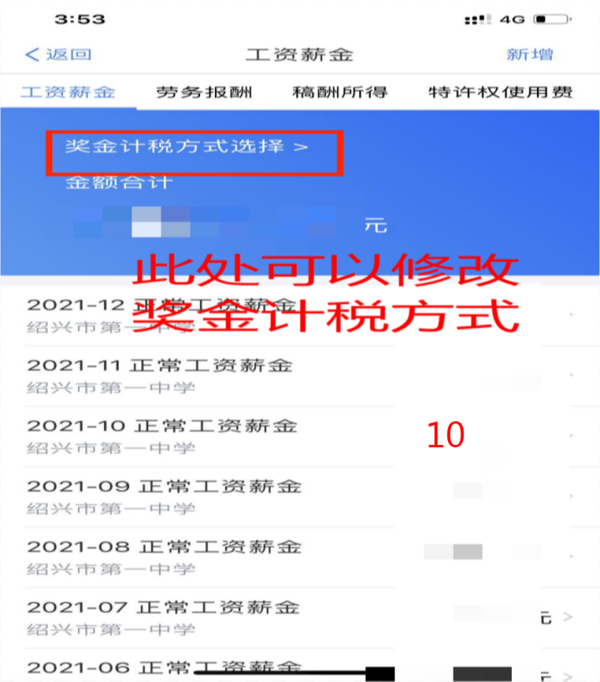

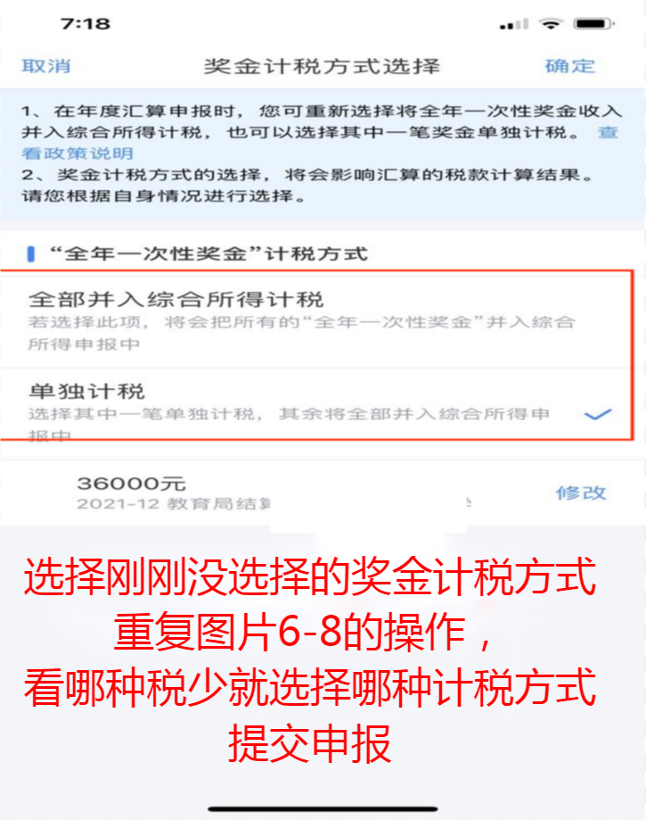
已做过汇算清缴的老师按如下步骤操作：
第二步：填报完专项附加扣除后，请点击返回首页-综合所得年度汇算-选择更正-更正年度自行申报-下一步-工资薪金-点击“存在奖金，请在详情中确认”-可选择全部并入综合所得计税和单独计税（哪种方式划算选择哪个），保存后点击返回-选择带有“新增”字样的收入点击进入-拖到底点击删除-点击返回-回到总收入页面再点击返回-查看左下角应纳税所得额-提交，此时如果当时选择是单独计税，可以返回至工资薪金界面将奖金计税方式修改成全部并入综合所得计税，同步上述操作，对比所缴税额选择划算的。详情可见下图。

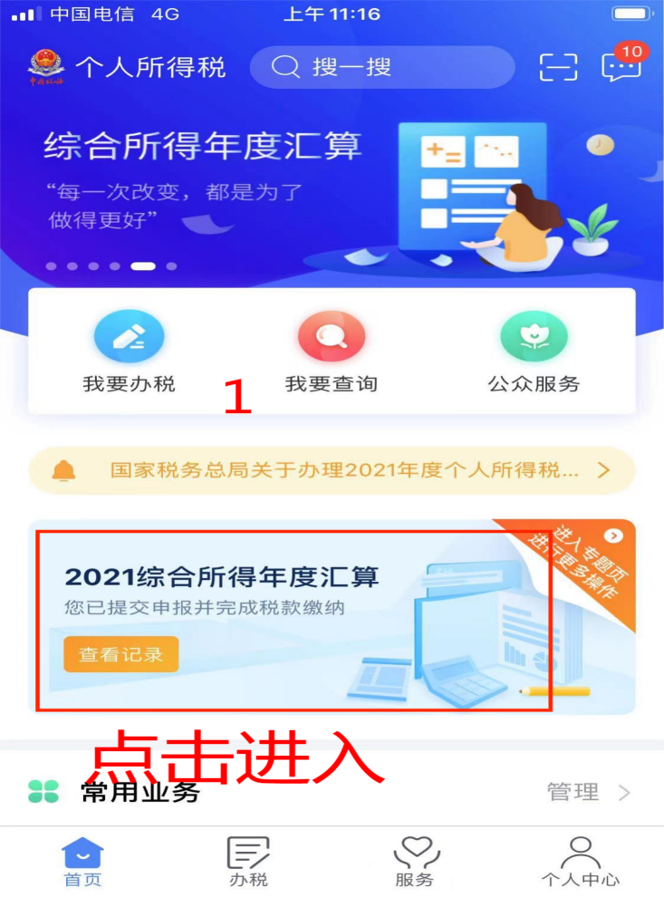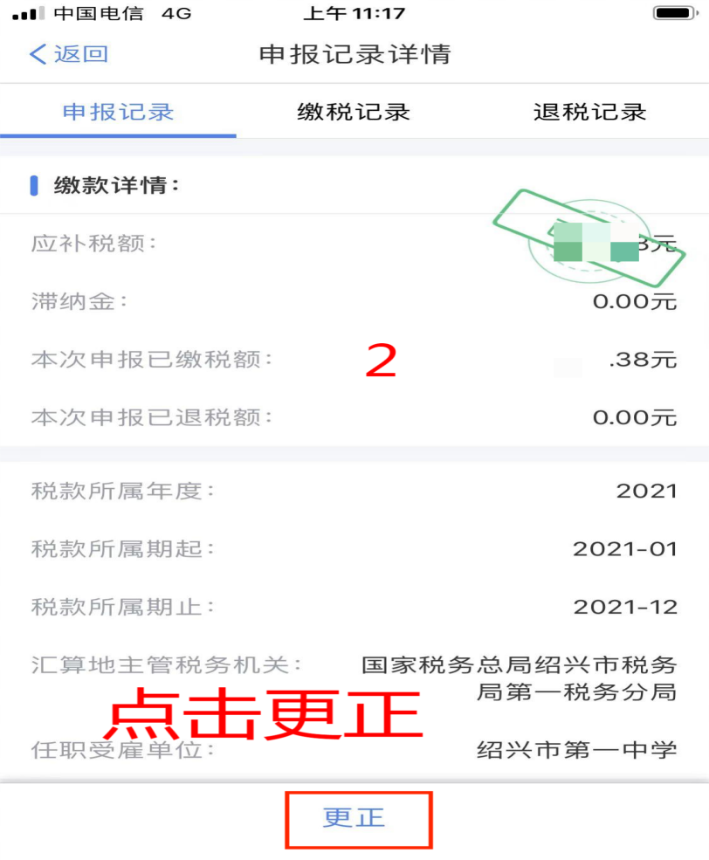

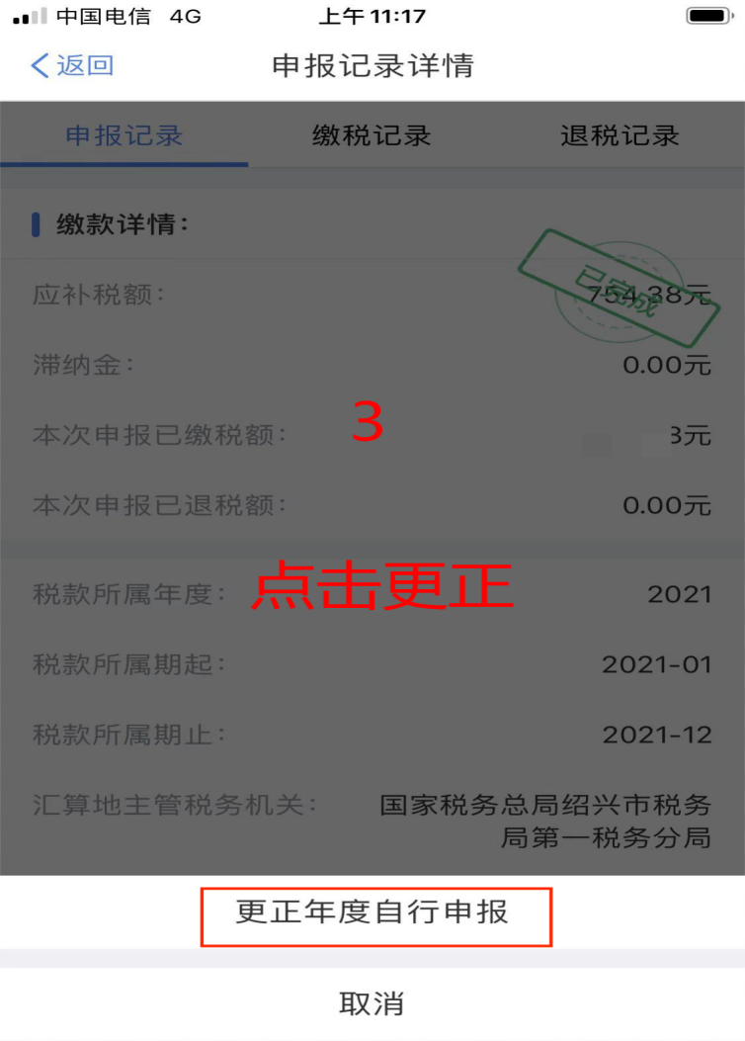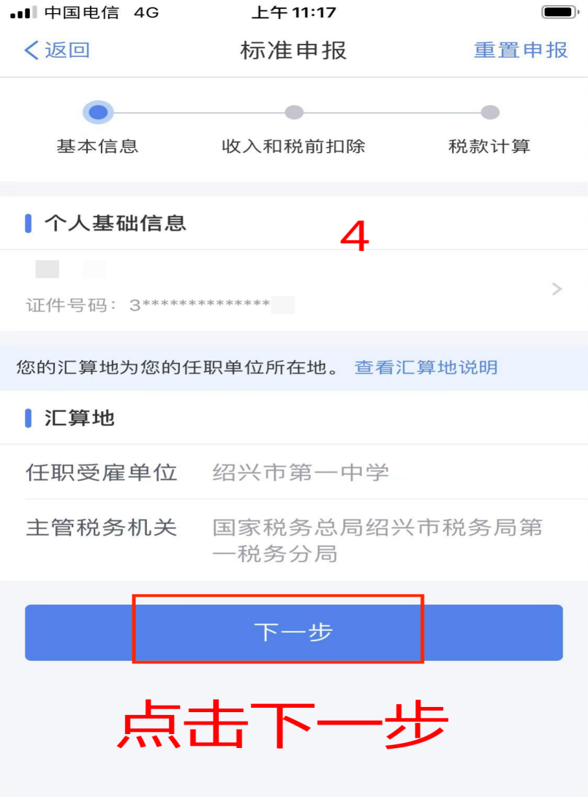
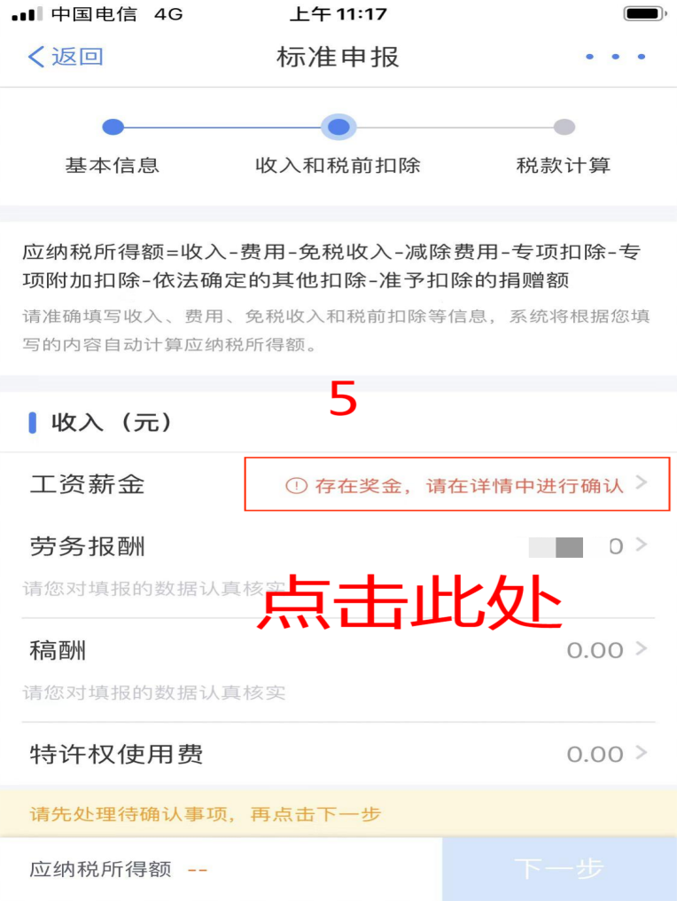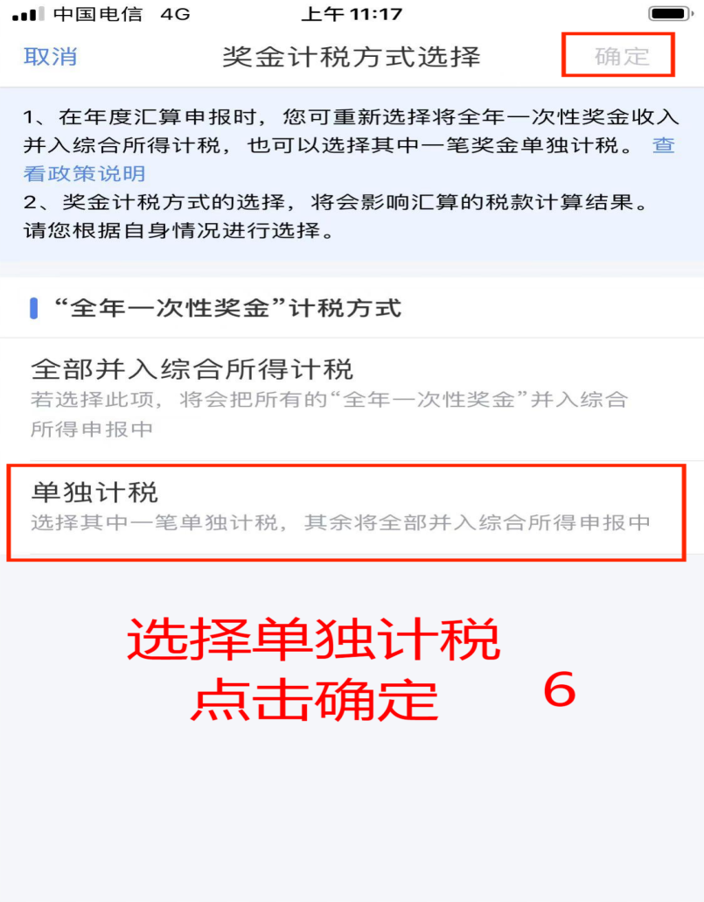
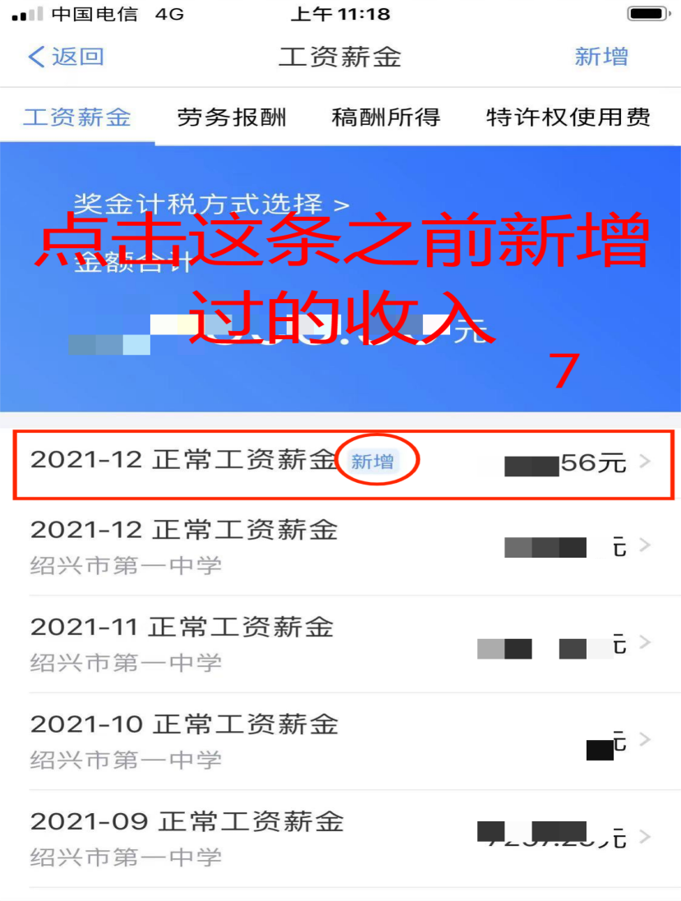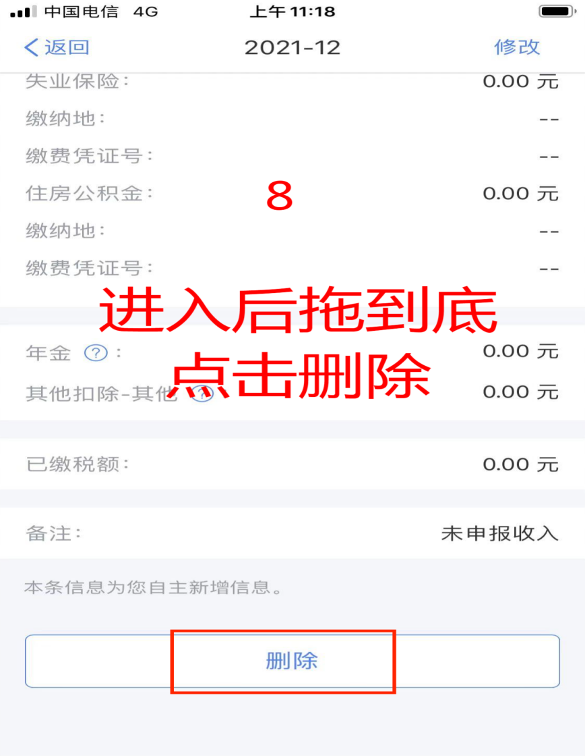
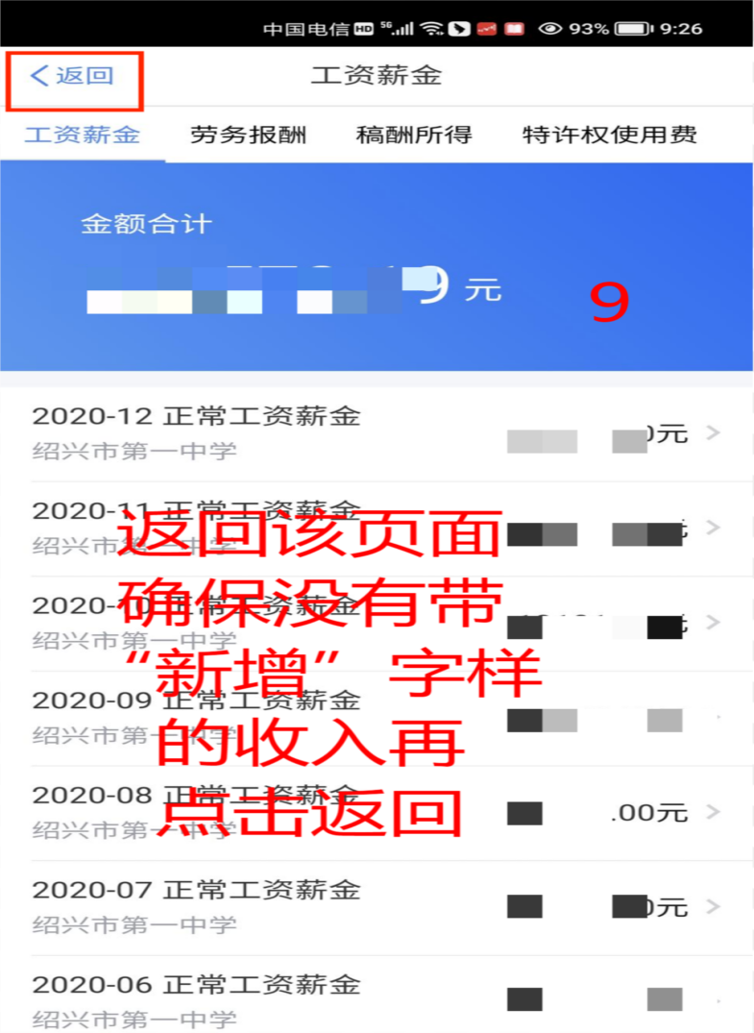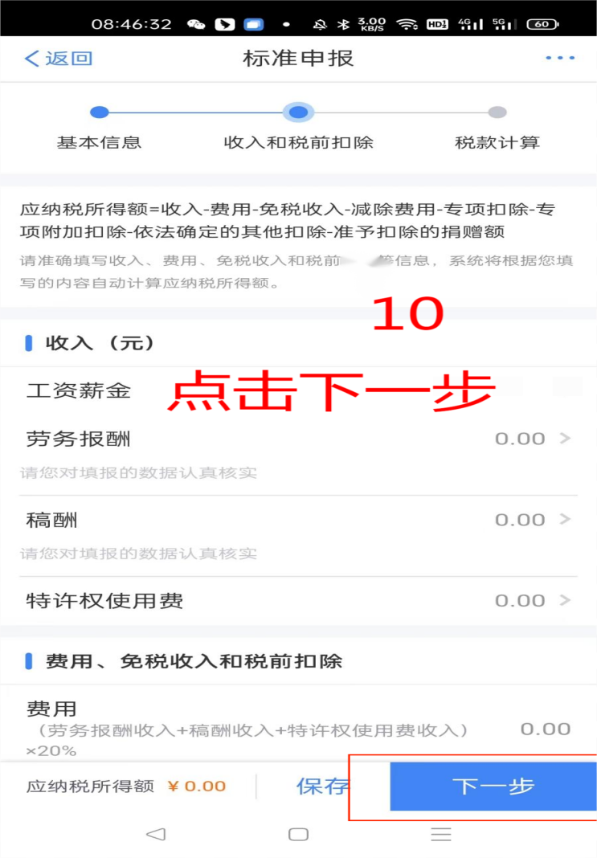
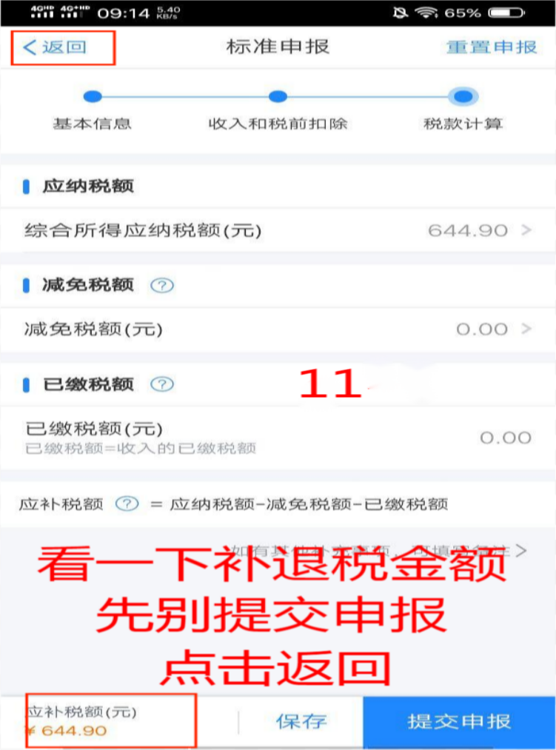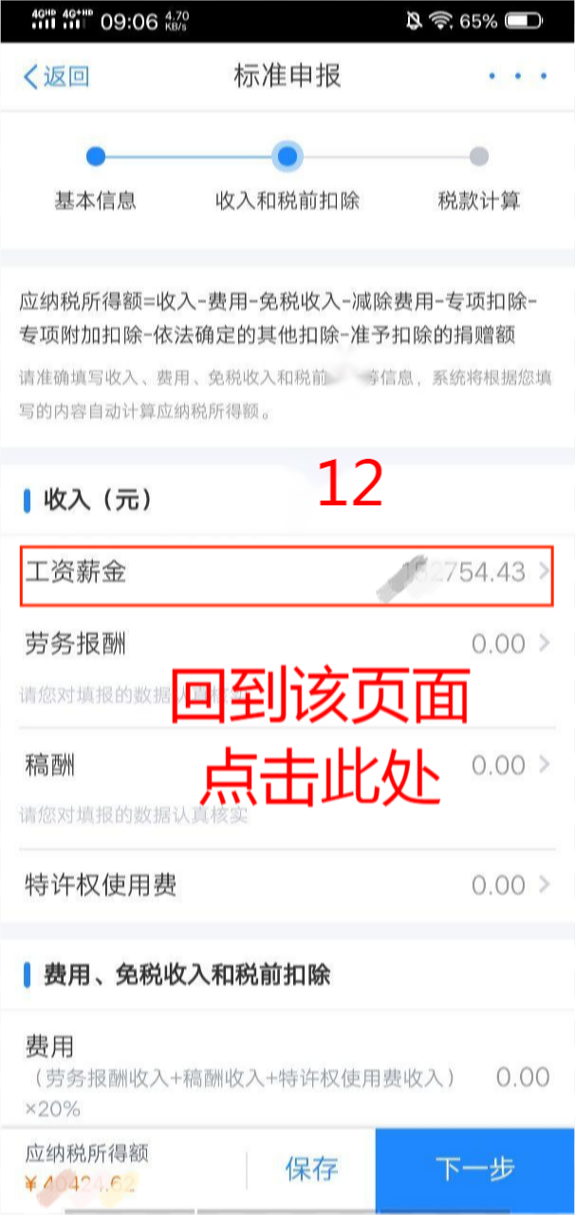
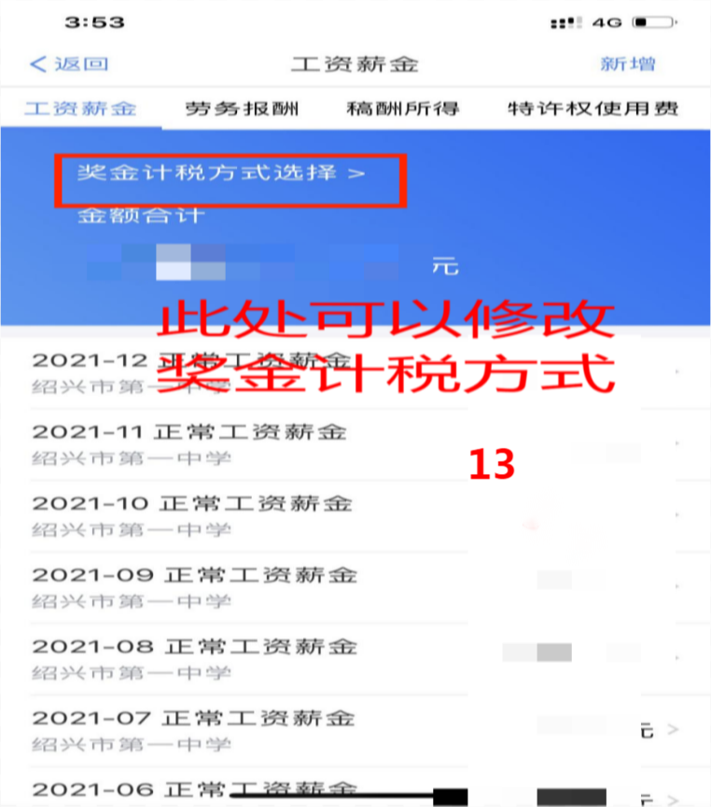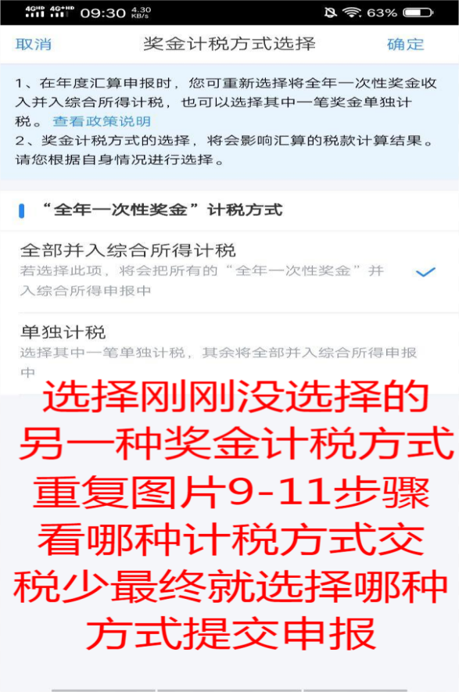
第三步：
分三种情况：①如显示您可以退税，请点击申请退税，直至税务审核中，点完成；
②如显示您需要补缴税款，请点击立即缴税，并在6月30日前完成支付，以免产生不必要的滞纳金；
③还有一部分老师应补税额在400元以下，可点击享受免申报，确认后完成汇算清缴。
对汇算清缴操作有疑问的老师可以拿着手机财务室或通过85173881电话咨询。感谢您的理解与支持！
财务室
2022年6月

